
《第15章 电流和电路》全章同步练1
一、选择题
1、将两盏小灯泡和一个开关接入电路中，下列说法正确的是（ ）
A.若开关同时控制两盏灯，两盏灯一定是串联
B.若开关同时控制两盏灯，两盏灯一定是并联
C.若开关只控制一盏灯，则两盏灯一定是并联 D.以上说法都不正确
2、下列说法中，正确的是（ ）
A.电路中，开关必须接在电源正极和用电器之间，开关才能控制用电器
B.绝对不能把电池的正极和负极直接用导线连起来
C.马路上的路灯是依次排成一列安装的，可以确定，它们必定都是串联的
D.用一开关控制两盏灯，使它们同时亮，同时灭，这两盏灯一定是串联的
3、小明要用一个开关同时控制两盏电灯的发光或熄灭,，则这两盏电灯：（ ）
A.一定是串联 B.一定是并联 C.可能是串联，也可能是并联 D.以上说法都错
4、下面各组物质中，属于导体的是( )
A.石墨和玻璃 B.大地和人体 C.陶瓷和橡胶 D.金属和玻璃
5、下列用电器的连接中，属于串联的是（ ）
A.节日里装饰房间用的小彩灯 B.电冰箱、电扇、电视机等家用电器之间的连接
C.马路上照明用的路灯 D.电冰箱内的压缩机和箱内的照明灯
6、某家庭用电器工作时，用电流表测得通过用电器的电流为4 A，则此用电器可能是下列电器中的哪一个（ ）
A.家用空调机 B.晶体管收音机 C.彩色电视机 D.电风扇
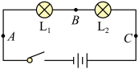
7、小珊按图示电路进行探究实验，将电流表先后串联在
A、B、C处，当开关闭合后，电流表的读数（ ）
A．Ａ处最大 B．Ｂ处最大
C．Ｃ处最大 D．三处都是一样大
8、在如图所示的四个电路图中，与实物图对应的是（ ）
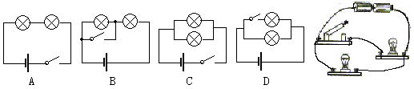
9、使用电流表时，本应使用“+”和“3”两接线柱，但误将“+”和“0.6”两接线柱接入电路，而电流还是从“+”流入电流表，从“0.6”流出电流表，这样做的结果将是（ ）
A.指针偏转的角度小了 B.指针偏转的角度大，电流表全损坏，电流表可能被损坏
C.指针不动 D.指针会反向偏转，电流表会损坏
10、如图所示，用电流表测量通过灯泡L₂的电流的四个电路图中，其中正确的是（ ）
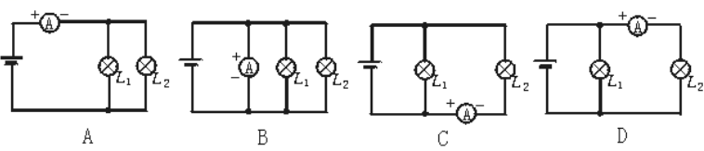
二、填空题
1、电源是提供________的装置，干电池的碳棒是它的______极，锌筒是它的______极.
2、在铜、橡胶、人体、陶瓷、铝、油中，___________是导体；____________是绝缘体.
3、城市中的路灯是 联在一起的；家庭中的用电器都是 联在一起的；圣诞树上使用的“满天星”小彩灯是 联的。
4、如图所示电路中，当开关 闭合时，L₁、L₂串联；当 闭合时，L_{l}、L₂并联；当 闭合时，电路会发生短路，损坏电源。
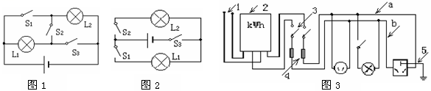
5、如图示电路中，开关S₁控制小灯泡 ，开关S₂控制小灯泡 ，开关S₃控制小灯泡 。
6、如图所示，在桌面上有两个小灯泡和一个开关，它们的连接电路在桌面下无法看到，某同学试了一下，闭合开关时两灯泡均亮，断开开关时，两个灯泡均熄灭，这两个小灯泡究竟是串联连接，还是并联连接，请你写出一种简单的判断方法：__________________________
___________________________________________.
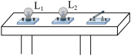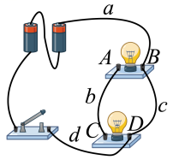
7、电路如图所示，闭合开关后，电路将__________，要使电路中两灯串联，只要拆除导线__________.
三、解答题
1、小丽同学进行探究实验的电路如图甲所示，她用电流表分别在A、B、C三处测得电流如下表。请帮她完成如下几项工作：
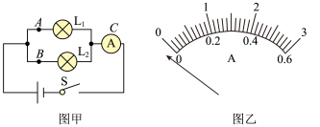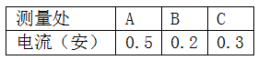
（1）比较上表数据，可以得出结论是： ；
（2）小丽把电流表接入A点，当闭合开关时，发现电流表指针如图乙所示，出现这故障的原因是 。
2、如图所示，通过L₁的电流估计为0.4A，通过L₂的电流估记为0.7A，要求：
（1）灯L₁、L₂并联，电流表A₁测L₁的电流，电流表A₂测干路电流，请用笔画线代替导线把实物连接起来，导线不交叉.
（2）根据你连接的实物图画出电路图.
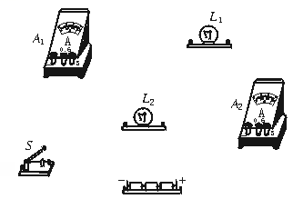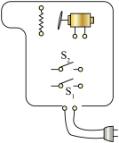
3、如图所示，有带风叶的小电动机一只，电热丝一段，开关两只（S₁、S₂），插头一只，导线若干，利用这些器材可以连接成一个有冷、热两档风的电吹风电路.要求：只闭合S₁时吹冷风，只闭合S₂时既无风又不发热，同时闭合S₁、S₂时吹热风.请你用笔画线作导线按要求将图中的元件连接起来（连线不要交叉）.
4、如图所示，图中的开关叫做单刀双掷开关，当把闸刀向左边按下时，a、b两个接线柱是接通的，a、c之间是断开的；当把闸刀向右边按下时，a、c两个接线柱是接通的，a、b之间是断开的.现在请你用这个闸刀来控制红灯和绿灯，使闸刀向左边按下时红灯亮绿灯熄，向右边按下时绿灯亮红灯熄，画出导线的连接图.
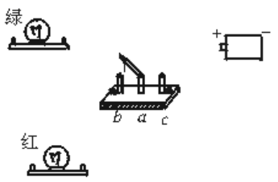
5、给你下列器材：一个电池组，一只小灯泡，一只开关,一只电铃和若干细导线，请你在方框内设计一自动放养奶牛的电路图.
要求：用细导线将牛群围住，合上开关后，当牛在圈内吃草时，小屋内灯亮而铃不响；当有牛碰断了圈住的细导线到圈外时，电铃便会响起来，放牛的人能及时发现.

一、选择题
1、C；2、B；3、C；4、B；5、A；6、A；7、D；8、D；9、B；10、D；
二、填空题
1、电能；正；负； 2、铜、人体、铝；橡胶、陶瓷、油；
3、并；并；串； 4、S₂；S₁、S₃；S₁、S₂、S₃； 5、L₁；L₂；L₁、L₂；
6、取下一个灯泡，再闭合开关，若另一灯熄灭则两灯串联；若另一盏灯仍然发光，则两个小灯泡是并联的.
7、短路；c；
三、解答题
1、 干路电流等于各支路电流之和；电流表接反了；
2-5、如图所示
